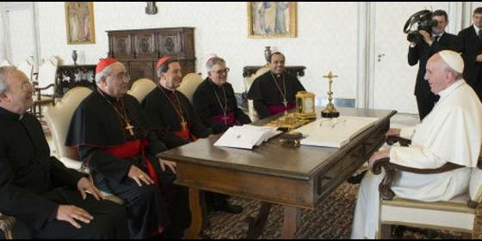
Francisco, con la cúpula del Celam

El Papa Francisco recibió el pasado viernes a la cúpula del CELAM

Rubén Salazar aboga por "una solución democrática de acuerdo a la Constitución" para Venezuela

"Nos sentimos como en casa, porque él (Bergoglio) conoce muy bien al Celam por dentro"
Redacción, 29 de mayo de 2017 a las 21:42
Siempre es una sorpresa grande la que produce el Papa con sus nombramientos: en este caso creo que se está premiando una figura que ha sido muy humilde y poco visible, y sin embargo, de gran importancia para la Iglesia Latinoamericana
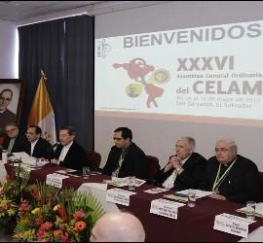
(Griselda Mutual/RV).- Los miembros de la Presidencia del Consejo Episcopal Latinoamericano encontraron al Santo Padre Francisco en el Vaticano el viernes 26 de mayo, exactamente dos semanas después de la conclusión de la 36ª Asamblea Ordinaria que se llevó a cabo en San Salvador, en concomitancia con el 100 aniversario del natalicio del Beato Romero.
Al mediodía del viernes el Papa Francisco recibió a S.E. el Cardenal Rubén Salazar Gómez, Arzobispo de Bogotá y Presidente del CELAM, junto a Mons. Carlos María Collazzi Irazábal, Obispo de Mercedes (Uruguay) Primer Vice Presidente; Mons. José Bellisário da Silva, Arzobispo de São Luis do Maranhão (Brasil), Segundo Vice Presidente; Mons. Juan Espinoza Jiménez, Obispo titular de Arpi y Auxiliar de Morelia (México), Secretario General; S.E. el Card. José Luis Lacunza Maestrojuán, Obispo de David (Panamá), Presidente del Consejo de Asuntos Económicos y al Rev.do padre Leonidas Ortíz Losada, Secretario General Adjunto.
En la intensa agenda de los obispos, la visita a los distintos dicasterios y congregaciones, con cuyos miembros abordaron diversidad de temas a partir del Plan Global 2015 - 2019 que funge de línea guía para las conversaciones. Sobre ellos, y otros argumentos, conversamos con el Cardenal Presidente del Celam y Arzobispo de Bogotá, Rubén Salazar Gómez:
"La Asamblea del CELAM es una instancia contemplada siempre como el momento más fuerte de la vida del Consejo, porque se reúnen todos los presidentes de las Conferencias Episcopales de América Latina y El Caribe, y los delegados de las mismas conferencias ante el Celam", explicó en primer lugar el el Cardenal. "Hay dos tipos de asamblea: la plenaria o electiva cada cuatro años, y la intermedia, cada dos años, la cual que tiene como objetivo mirar cómo va el caminar en el cuatrienio".
"En El Salvador hicimos un recuento del camino recorrido, a partir del plan global, que tiene un énfasis propio en cada uno de los cuatro años: en el primer año fue ‘Iglesia misionera en salida', el segundo ‘Iglesia pobre para los pobres', este año ‘Iglesia en conversión pastoral' y el cuarto será ‘Iglesia en diálogo con el mundo'.
"En este año haremos un gran énfasis en el apoyo a las Conferencias Episcopales, para que en América Latina todos entremos en la tónica de una conversión profunda". "Se trata de una conversión que toque toda la Iglesia empezando por los pastores, la vida consagrada, los laicos, pero sobre todo las estructuras, las metodologías, las expresiones". "Una conversión muy profunda".
"Además tuvimos la oportunidad de hacer distintas celebraciones, - prosigue: los 10 años de la V Conferencia General del Episcopado Latinoamericano y del Caribe en Aparecida, los 20 años del Sínodo de América convocado por Juan Pablo II en 1997, y con mucha alegría celebramos acontecimientos de la Iglesia latinoamericana: los 175 años de la creación de la Diócesis de San Salvador, los 75 del SEDAC (Secretariado Episcopal de América Central) y precursor del CELAM, y los cien años del nacimiento de Monseñor Romero; de tal modo que mirando la historia y el futuro, miramos lo que implica toda esa historia para nosotros como Iglesia en América Latina y el Caribe en este momento".
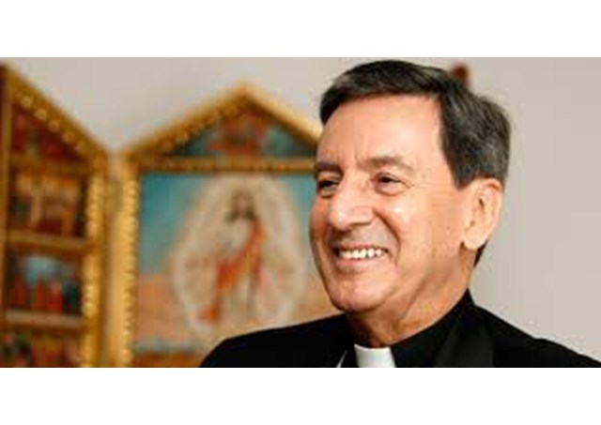

En relación a los temas abordados en los dicasterios de la Curia Romana el Card. Rubén Salazar Gómez refiere que han tratado los temas a partir del plan global del Celam, según la naturaleza de cada dicasterio. A modo de ejemplo, explicó que en la Congregación para el Clero el tema central fue la formación, a partir de la recientemente publicada Ratio Fundamentalis: la aplicación tanto en la formación inicial en los seminarios, como en la formación permanente. De manera concreta cómo el Celam, desde el Departamento de Vocaciones y Ministerios, apoya la implementación de la Ratio Fundamentalis en América Latina.
"Con la CAL, trabajamos muy en llave porque somos dos organismos relativamente cercanos y casi iguales en los propósitos, que es apoyar la Iglesia en AL y El Caribe. Trabajamos en cómo organizar un encuentro que tendrá lugar en los primeros días de diciembre, con los católicos que tienen responsabilidades públicas, especialmente en el campo político. Un encuentro a realizarse en Bogotá, que estamos preparando con mucho cuidado porque será como el primero de esta naturaleza que se realice en América Latina "
¿Se abordó el tema de la crisis en Venezuela? "Sí, es una crisis que nos preocupa profundamente. Durante la Asamblea Plenaria pasada se creó una Comisión para que analizara la situación en Venezuela y se produjera un documento de posición del Celam, sobre la situación de Venezuela, y lo logramos [...]".
"Indudablemente es una problemática sumamente compleja a la cual no se le ve salida inmediata, y no corresponde a nosotros proponer salidas, pero sí el pedir a las partes que se mantengan lo más estrictamente posible dentro de los cánones de la ley y de la Constitución y sobre todo que no se recurra a la violencia: por favor que no haya muertos, heridos, que esa situación de desestabilización termine lo antes posible con una solución democrática de acuerdo a la Constitución".
Acerca del encuentro con el Papa, a tenerse en breves minutos de la presente entrevista el Card. Salazar Gómez nos dice: "Es siempre un diálogo muy informal, nos sentimos como en casa porque él fue miembro y conoce muy bien al Celam por dentro. Siempre está el tema de cómo apoyar a las Conferencias Episcopales y a los obispos para que se implemente mejor en AL lo referente a la Evangelii Gaudiium, la Amoris Laetitia y la Laudato Sii. Es decir, esos tres grandes documentos son tres grandes tareas que tenemos en el Celam, y acerca de eso dialogamos con él para recibir las instrucciones que él nos pueda dar sobre cómo debemos trabajar".
Sobre la noticia del nombramiento de Mons. Gregorio Rosa Chávez, Obispo Auxiliar de San Salvador, quien enriquecerá el Colegio Cardenalicio a partir del Consistorio del próximo 28 de junio, que los directivos del Celam recibieron en Roma al inicio de su semana de trabajos, el Arzobispo de Bogotá y Presidente del Celam comenta: "Hemos recibido la noticia con mucha alegría, siempre es una sorpresa grande la que produce el Papa con sus nombramientos: en este caso creo que se está premiando una figura que ha sido muy humilde y poco visible, y sin embargo, de gran importancia para la Iglesia Latinoamericana".
"Él ha participado sobre todo en el campo de Cáritas pero también en muchas ocasiones ha tenido que ver con el Celam. Precisamente en San Salvador tuvimos la oportunidad de que nos diera una conferencia sobre la figura de Monseñor Romero y los grandes desafíos que esa figura plantea para América Latina, de tal manera que el nombramiento de Mons. Gregorio Rosa Chávez es para nosotros causa de gran alegría".

